Лекция 7. Единицы величин.
7.1 План лекции.
1) Единицы величин; основные и производные единицы величин; системы единиц величин; Международная система единиц величин; внесистемные единицы.
7.2 Единица (измерения величины) – величина фиксированного размера, которой присвоено числовое значение, равное единице, и которая применяется для количественного выражения однородных с ней величин.
Основная единица (системы единиц величин) – единица измерения, принятая по соглашению для основной величины (например, килограмм - кг).
Производная единица (системы единиц величин) – единица измерения для производной величины (например, метр в секунду - м/с).
Система единиц (величин) – совокупность основных и производных единиц, вместе с их кратными и дольными единицами, определенными в соответствии с установленными правилами для данной системы единиц.
Согласно ст. 9 ЗРК «Об обеспечении единства измерений» на территории РК к применению допускаются единицы величин Международной системы единиц, принятой Генеральной конференцией по мерам и весам и рекомендованной Международной организацией законодательной метрологии.
По решению уполномоченного органа к применению допускаются единицы величин, не входящие в Международную систему единиц. Характеристики и параметры продукции, поставляемой на экспорт, включая средства измерений, могут быть выражены в единицах величин, установленных заказчиком.
Международная система единиц; СИ - система единиц, основанная на Международной системе величин, вместе с наименованиями и обозначениями, а также набором приставок и их наименованиями и обозначениями вместе с правилами их применения, принятая Генеральной конференцией по мерам и весам (ГКМВ).
Основные единицы Международной системы единиц (СИ): метр (м), килограмм (кг), секунда (с), ампер (А), кельвин (К), моль (моль) и кандела (кд) (таблица 1).
Системная единица (величины) - единица величины, входящая в принятую систему единиц. Основные, производные, кратные и дольные единицы СИ являются системными (например: 1 м; 1 м/с; 1 км; 1 нм).
Внесистемная единица (величины) - единица величины, не входящая в принятую систему единиц.

Таблица 1 - Основные единицы величин системы СИ
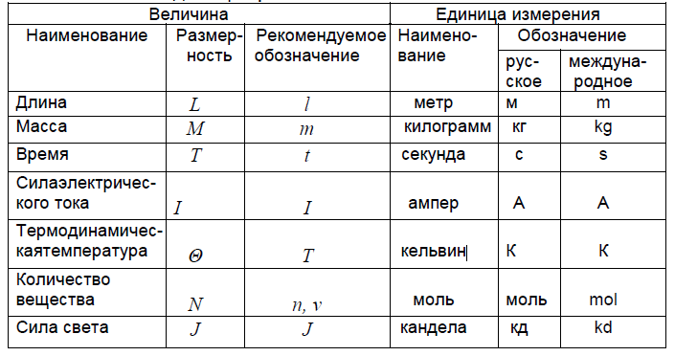

Внесистемные единицы (по отношению к единицам СИ) разделяются на четыре группы:
- допускаемые к применению наравне с единицами СИ (таблица 2);
- допускаемые к применению в специальных областях (например, элетрон-вольт – единица энергии в физике; диоптрия - единица оптической силы в оптике и др.);
- временно допускаемые к применению (например, карат – единица массы в ювелирном деле, частота вращения об/мин и др.);
- устаревшие (недопускаемые к применению) (например, верста и др).
Кратная единица (величины) - единица величины, в целое число раз большая системной или внесистемной единицы (например, единица длины 1 км =1·10³ м, кратная метру; единица частоты 1 МГц (мегагерц) = 1·10⁶ Гц, кратная герцу; единица активности радионуклидов 1 МБк (мегабеккерель) = 1·10⁶ Бк, кратная беккерелю).
Дольная единица величины; дольная единица - единица величины, в целое число раз меньшая системной или внесистемной единицы (например, Единица длины 1 нм (нанометр) = 1·10⁻⁹ м и единица времени 1 мкс = 1·10⁻⁶ с являются дольными соответственно от метра и секунды).
В таблице 3 приведены множители и приставки для образования десятичных кратных и дольных единиц и их наименований.

Таблица 2 - Внесистемные единицы, допускаемые к применению
наравне с единицами СИ
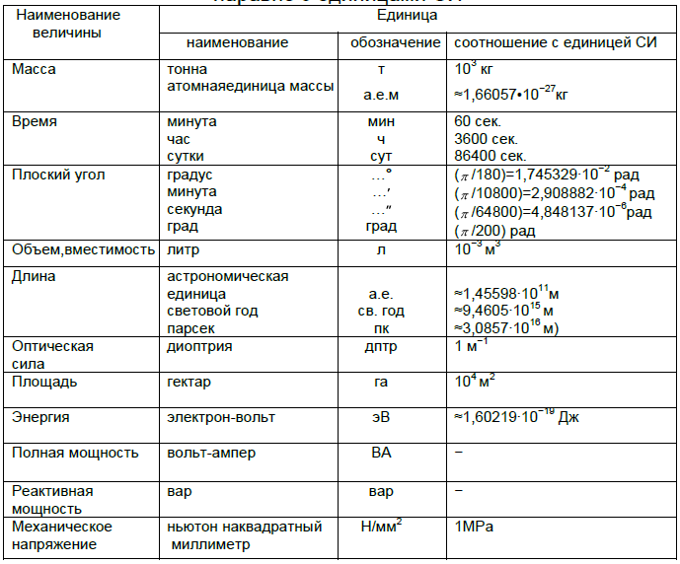

Таблица 3 - Множители и приставки для образования десятичных
кратных и дольных единиц и их наименований
